**工程數學Midterm #2 Dec, 3 2019**

1. 請使用Cauchy-Euler法，求下列變係數ODE之解 (配分 15分)
$$x^{2}y^{''}-4xy^{'}+4y=0, y\left(1\right)=\frac{-1}{3}, y^{'}\left(1\right)=\frac{5}{3}$$

2. 使用Laplace轉換解下列ODE: (配分 15 分)
$$y^{''}-5y^{'}+4y=0, y\left(0\right)=0, y^{'}\left(0\right)=2$$

3. 求Laplace 轉換 求出 *L*{f(t)} (配分 15 分, 每小題 5 分)

4. 使用Laplace 轉換解下列問題，求出ODE的解 (配分 15 分)

5. 平移數據問題 (配分 15 分)

提示:

6. 積分轉換 (配分15分, 每小題5分)

7. t-shifting (配分10分, 每小題5分), 提示: u(t-0) =1

$$\left(1\right): f\left(t\right)=\left\{\begin{matrix} 2, 0<t<3 \\ -2, t>3\end{matrix}\right.$$

$$\left(2\right): f\left(t\right)=\left\{\begin{matrix} 0, 0<t<1 \\ t, t>1\end{matrix}\right.$$

求yh: Auxiliary equation: *m*2 + a*m* + b = 0 根為: $\frac{-a±\sqrt{a^{2}-4b}}{2}$

<1>相異實根: $m_{1}, m_{2}$ ODE通解為: $y=c_{1}e^{m_{1}x}+c_{2}e^{m_{2}x}$

<2>實數重根: $m$ ODE通解為: $y={(c}_{1}+c_{2}x)e^{mx}$

<3>複數根 (共軛虛根): $α±ωi$ ODE通解為: $y=e^{αx}(A\cos{ωx}+B\sin{ωx})$

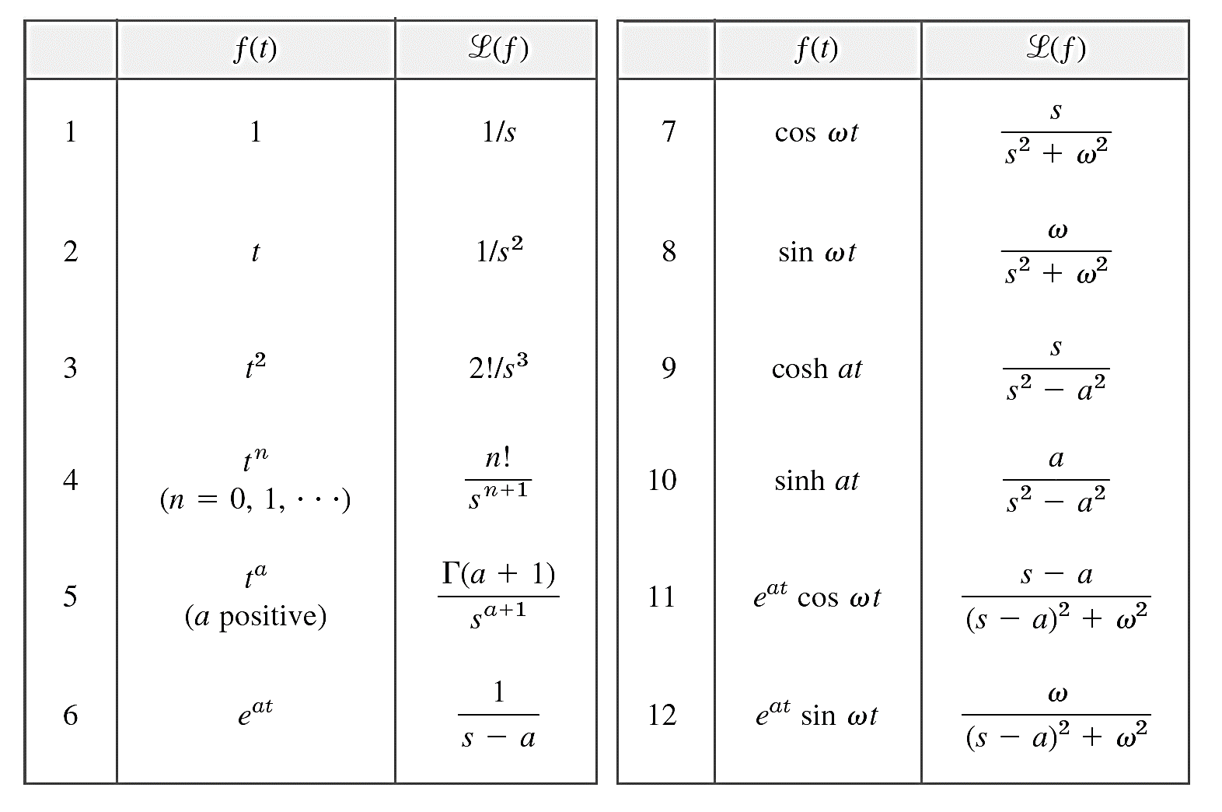

|  |  |
| --- | --- |
| First Shifting Theorem, *s*-Shifting | Laplace Transform of Derivatives |

Laplace Transform of Integral 積分轉換

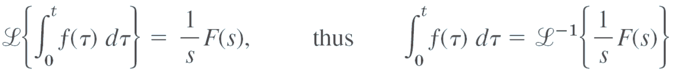

|  |  |
| --- | --- |
| **Second Shifting Theorem; Time Shifting** | **Examples for *t*-shifting by 1** |